Principles and Applications of Digital Image Processing

Hw4

Gui functions overview

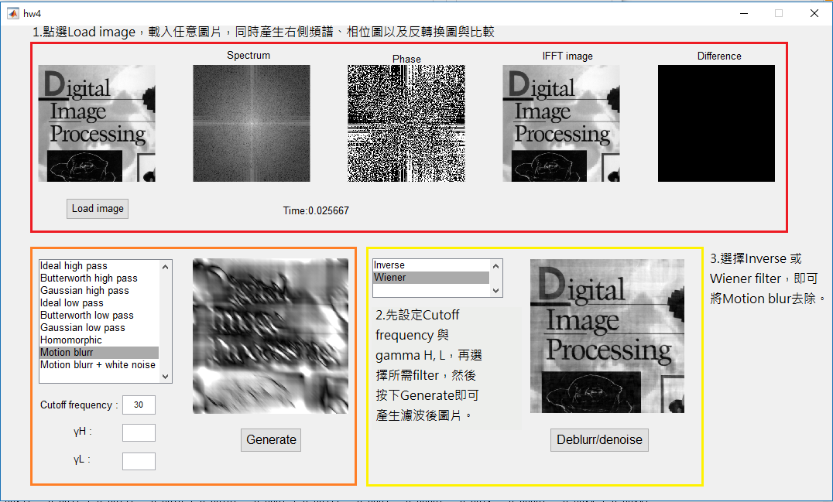

Figure 1 Gui program basic introduction

**Part 1:**

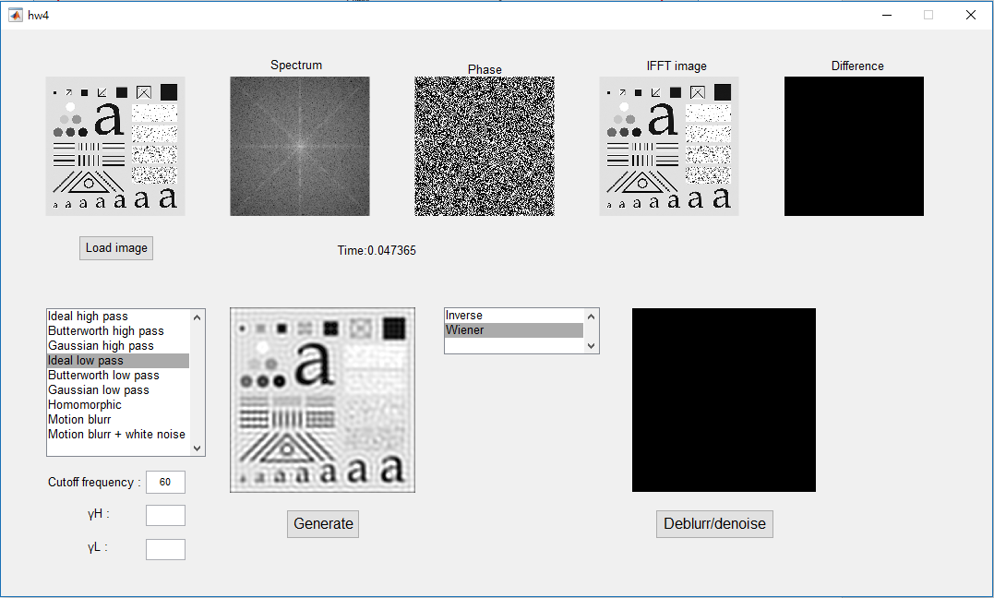

Figure 2 result of sample picture1

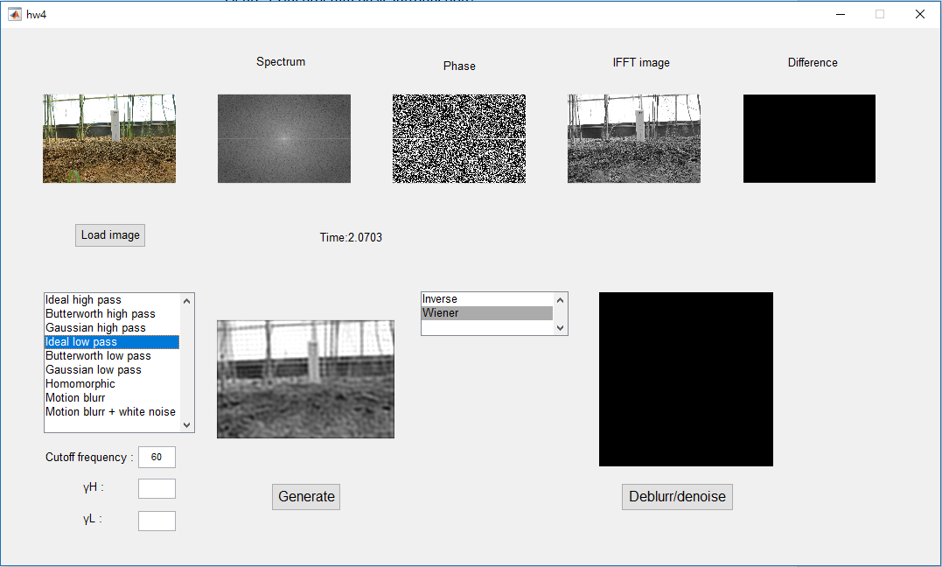

Figure 3 result of 4K image

由figure1, 2, 3可以發現，原圖與經轉換與反轉換的圖幾乎沒有差別，而時間上也可以得知其所耗費時間與pixel數量幾乎呈正比，但相較於時域的卷積運算已節省了不少時間。

**Part 2:**

|  |  |  |
| --- | --- | --- |
| Figure 4 Original | Figure 5 cutoff=10 | Figure 6 cutoff=30 |
| Figure 7 cutoff=60 | Figure 8 cutoff=160 | Figure 9 cutoff=460 |

在低通濾波器部分，ideal整體的效果是最差的，例如在Cut-off frequency = 60的部分，ideal filter會有一點一點的效果出現，而這是原本沒有的特徵，至於butterworth與gaussian則是應根據圖片選擇使用，因為這兩個效果都不錯。

高通濾波器的部分，ideal會在特徵邊緣出現類似於毛邊的波紋，這也是原本不應有的情況。

**Part 3:**

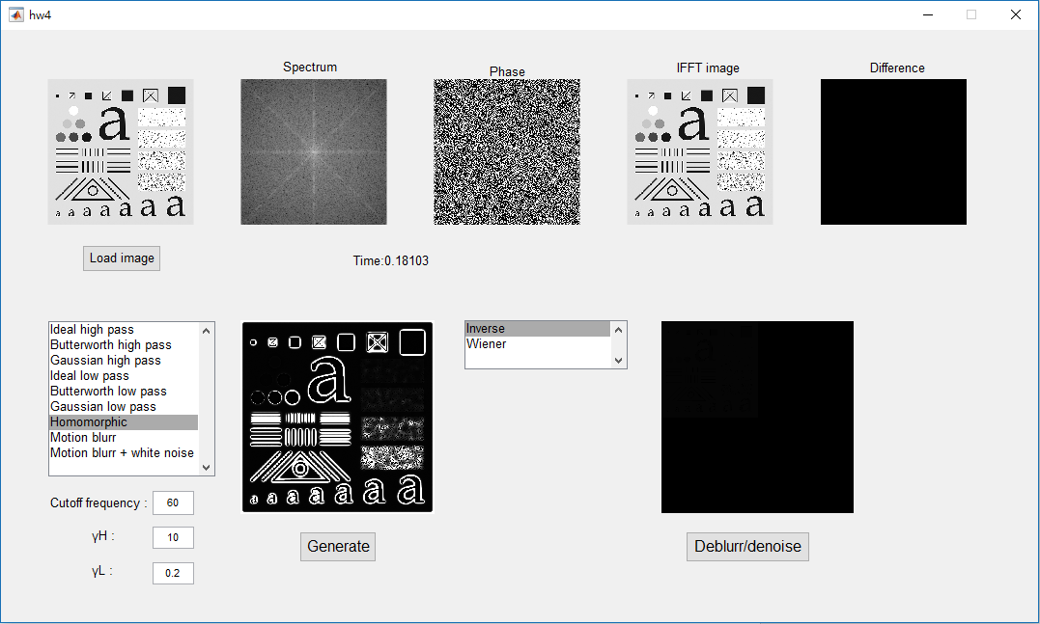

Figure 10 Homomorphic

Cut off frequrncy會影響整體亮度，愈高愈會暗，gamma H和gamma L會影響整體filter的範圍。

**Part 4:**

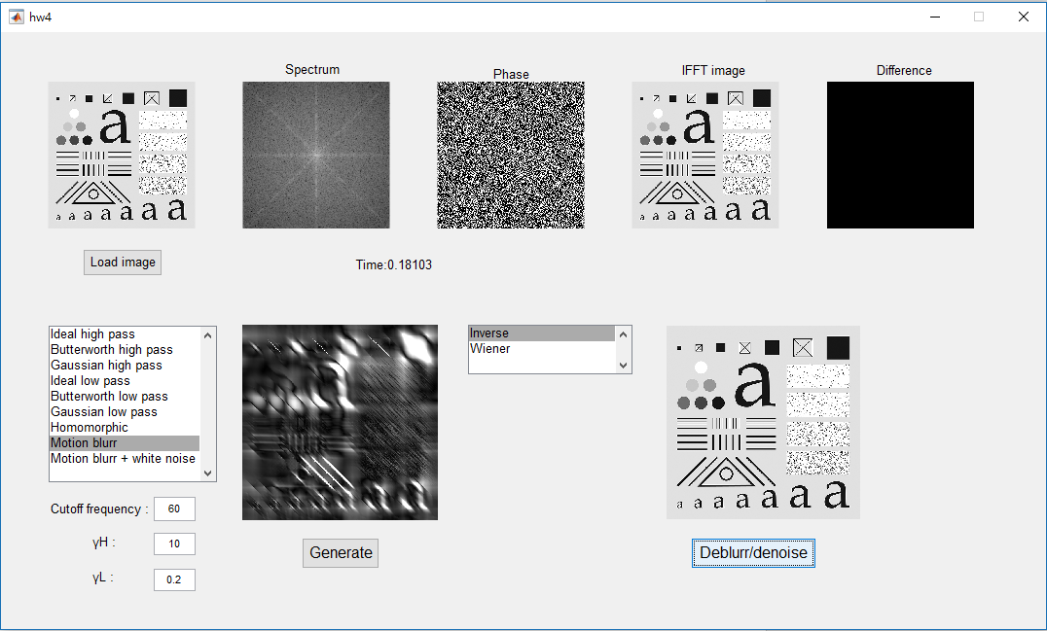

Figure 11 result of Inverse filtering

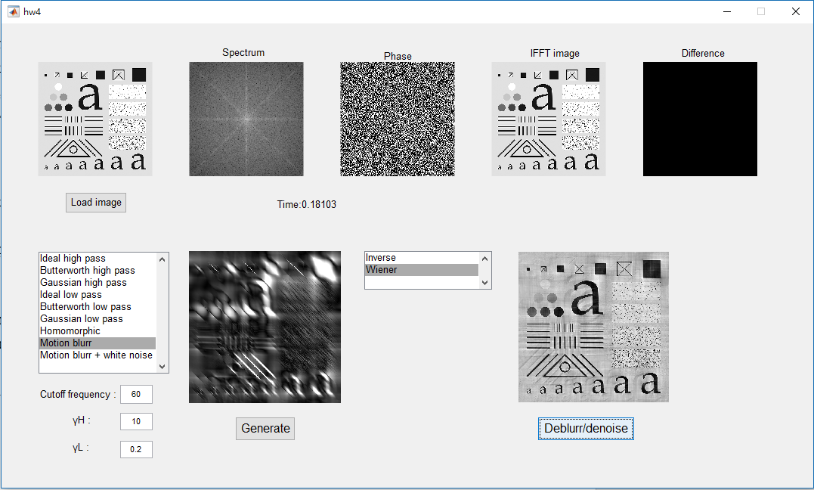

Figure 12 result of Wiener filtering

Figure 11, 12分別為經過motion blur simulating後，經Inverse與Wiener filter還原後的結果。

由於Inverse filter是直接用原filter反向算出來的一個方法，所以會比Wiener的效果好一點。